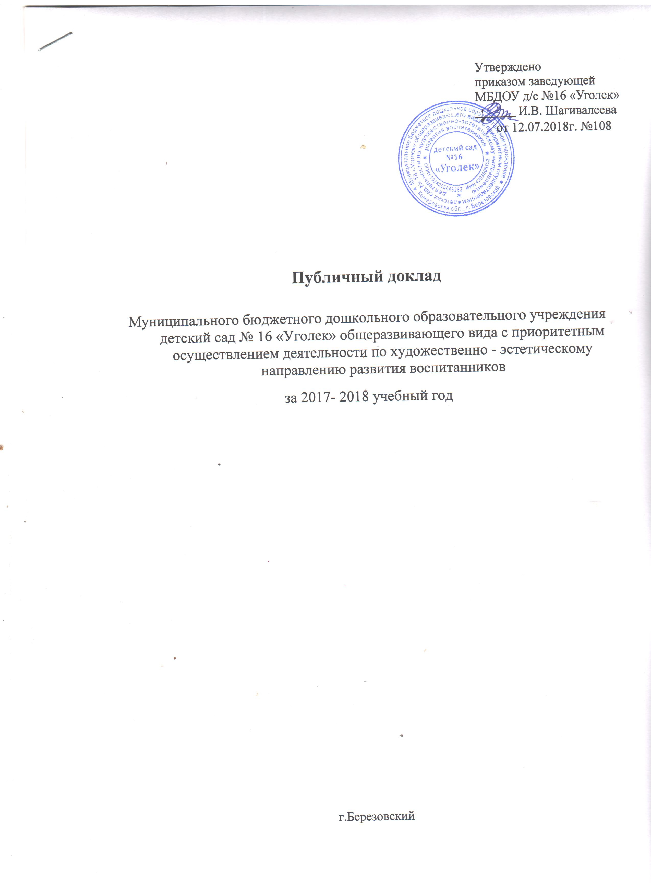
Общие характеристики учреждения

Полное наименование учреждения - Муниципальное бюджетное дошкольное образовательное учреждение детский сад № 16 «Уголек» общеразвивающего вида с приоритетным осуществлением деятельности по художественно – эстетическому направлению развития воспитанников;
Сокращенное наименование: детский сад №16 «Уголек»
Тип образовательной организации – дошкольная образовательная организация;
Вид учреждения: общеразвивающего вида
Организационно-правовая форма учреждения: Бюджетное учреждение;
Юридический и фактический адрес: 652425, Россия, Кемеровская область, г. Березовский, проспект Ленина, 42а; Телефон: (384-45) 3- 28 – 00
Адрес сайта: http://ugolok-berez.ucoz.ru
E – mail: ugolek. detskiisad@yandex.ru
Учредитель Учреждения: Управление образования Березовского городского округа
Место нахождения, почтовый адрес Учредителя: 652420, Кемеровская обл.,
г. Березовский, пр. Ленина, 39
Лицензия на образовательную деятельность: № 14912 от 20.05.20154г. бессрочная, выдана Государственной службой по надзору и контролю в сфере образования Кемеровской области
Режим работы учреждения и длительность пребывания в нем детей с 07.00 до 19.00 ежедневно, кроме выходных (суббота и воскресенье) и не рабочих и праздничных дней.
Количество групп – 6 общеразвивающей направленности;
Количество мест – 110, количество воспитанников – 147
Название | Возраст | Кол-во детей | Площадь (м²)
Звездочки | 1,5 – 2 | 20 | 47,7
Пчелки | 2 – 3 | 21 | 44,6
Почемучки | 3 – 4 | 26 | 46,1
Фантазеры | 3 – 4 | 22 | 47,7
Капельки | 4 – 5 | 25 | 47,7
Город мастеров | 5 – 6 | 33 | 47,5

Структура управления:
Управление строится на основе документов, регламентирующих деятельность учреждения: Федеральным законом от 29 декабря 2012 года №273 – ФЗ «Об образовании в Российской Федерации»;
Санитарно – эпидемиологическими правилами и нормативами СанПиН 2.4.1.3049-13 «Санитарно-эпидемиологическими требования к устройству, содержанию и организации режима работы дошкольных организаций» постановление от 15 мая 2013г. №26;
Приказом Министерства образования и науки Российской Федерации от 30.08.2013г. № 1014 «Об утверждении Порядка организации и осуществления образовательной деятельности по основным общеобразовательным программам – образовательным программ дошкольного образования»;
Приказом Министерства образования и науки Российской Федерации от 17.10.2013г. №1155 «Об утверждении федерального государственного образовательного стандарта дошкольного образования»;
Конвенцией о правах ребенка;
Уставом муниципального дошкольного образовательного учреждения детского сада № 16 «Уголек»;
Локальными актами, правилами внутреннего трудового распорядка, должностными инструкциями. Исходным документом деятельности всего коллектива является годовой план работы. В нем намечены основные задачи на новый учебный год. Коррективы в педагогический процесс вносятся своевременно и являются действенными.
В соответствии с Федеральным законом от 29 декабря 2012 года №273 – ФЗ «Об образовании в Российской Федерации» управление детским садом осуществляется на основе сочетания принципов единоначалия и коллегиальности. Единоличным исполнительным органом детского сада является заведующая, которая осуществляет руководство текущей деятельностью детского сада на основании законов и иных правовых актов Российской Федерации и Кемеровской области, Устава детского сада, трудового договора.
В детском саду сформированы и коллегиальные органы управления, к которым относятся:
- Общее собрание (конференция) работников;
- Педагогический совет;
- Совет родителей (законных представителей) воспитанников.
Такой подход предполагает активное взаимодействие администрации, педагогического коллектива и родителей, что способствует повышению самосознания и ответственности каждого участника образовательного процесса.
Административно – управленческую работу образовательной организации обеспечивает следующий кадровый состав:
Руководитель: Шагивалеева Ирина Валерьевна
Старший воспитатель: Пантюхова Татьяна Николаевна
Завхоз: Дорофеева Татьяна Николаевна
Старшая медицинская сестра: Немкова Татьяна Алексеевна
На 2017 – 2018 учебный год были определены следующие задачи
1. Продолжить работу по укреплению здоровья воспитанников через рациональное использование здоровьесберегающих технологий и приобщения детей и их родителей к здоровому образу жизни.
2. Создание условий, оптимально обеспечить в группах атмосферу гуманного и доброжелательного отношения ко всем воспитанникам, что позволит сформировать у них навыки осознанного общения со сверстниками и взрослыми, быть добрыми, любознательными, инициативными, стремящимися к самостоятельности и творчеству;
3. Максимально использовать разнообразные виды детской деятельности, их интеграцию в целях повышения эффективности воспитательно-образовательного процесса;
4. Расширить знания педагогов с учетом требований ФГОС ДО и социальных изменений по трудовому воспитанию дошкольников, интегрирующему все сферы развития, обучения и нравственного становления личности ребенка.
5. Повысить компетентности педагогических кадров в вопросе внедрения профессионального стандарта педагога в практику работы детского дошкольного учреждения.

Особенности образовательного процесса в 2017 - 2018 году

Образовательный процесс в ДОУ осуществляется в соответствии с Основной образовательной программой ДОУ, разработанной с учетом Федерального государственного образовательного стандарта дошкольного образования, на основе примерной основной образовательной программы дошкольного образования «От рождения до школы» под редакцией Н.Е. Вераксы, Т.С.Комаровой, М.А.Васильевой.
Используются парциальные программы:
По изодеятельности – И.А. Лыкова «Цветные ладошки»;
По музыкальному развитию - О.П. Радынова «Музыкальные шедевры»;
По физической культуре – Ю.Ф. Змановский «Здоровый дошкольник»,
По ОБЖ – Н.Н.Авдеева, Н.Л.Князева «Безопасность»;
Цель работы нашего учреждения – создание благоприятных условий для полноценного проживания ребёнком дошкольного детства, обеспечивающих всестороннее развитие психических и физических качеств и подготовку ребёнка к жизни в современном обществе.

Учебный план воспитательно-образовательного процесса разработан в соответствии с задачами воспитания и обучения ребенка дошкольного возраста и требованиями санитарно-гигиенических норм.

Основными направлениями деятельности учреждения являются:

- воспитание и обучение детей дошкольного возраста;
- оздоровление воспитанников;
- реализация основной образовательной программы дошкольного образования;
Наш коллектив нацелен на демократический подход к процессу воспитания и обучения детей, реализации принципа индивидуально – личностного подхода к воспитанникам.
Основной принцип взаимодействия с детьми – педагогика сотрудничества, доброжелательное отношение к ребенку.

К перспективным направлениям деятельности учреждения относятся:
- максимальное удовлетворение интересов и потребностей ребенка;
- повышение уровня физической подготовленности воспитанников;
- обогащение спектра закаливающих мероприятий, профилактических процедур, способствующих снижению заболеваемости детей;
- поиск инновационных подходов к взаимодействию с семьями воспитанников, социальным окружением;
- повышение квалификации и профессионального мастерства педагогических кадров, ориентированных на применение новых технологий воспитания и обучения в соответствии с ФГОС ДО.
Кадровый состав учреждения:
Учреждение работает в режиме развития. Особое внимание уделяется совершенствованию профессионального мастерства педагогов. Главные критерии подбора кадров – любовь к детям, порядочность, профессиональная компетентность.
Педагогический коллектив детского сада стабилен, его составляют 14 педагогов.
- Заведующая - награжден Почетной грамотой Министерства образования РФ.
- Старший воспитатель - награжден Почетной грамотой Министерства образования РФ.
- Музыкальный работник
- 12 воспитателей (один Почетной грамотой Министерства образования РФ).
Педагоги имеют:
Образовательный уровень педагогов:

высшее |  | среднее профессиональное |  | обучаются в ВУЗ
количество | % | количество | % | количество | %
5 (в т.ч. администрация) | 35,7 | 9 | 64,3 | 2 | 14,3

Квалификационная категория педагогов:

высшая |  | первая |  | СЗД |  | без категории
количество | % | количество | % | количество | % | количество | %
2 | 16,7 | 6 | 50,0 | 1 | 8,3 | 3 | 25,0

Количество педагогов по стажу работы:

1-5лет |  | 5-10 лет |  | 10-20лет |  | 20 лет и более
количество | % | количество | % | количество | % | количество | %
2 | 16,7 | 2 | 16,7 | 4 | 33,3 | 4 | 33,3

Педагоги награждены грамотами местного уровня. Состав педагогического коллектива стабильный. Педагоги ДОУ организуют образовательный процесс на достаточно высоком уровне, проявляют творчество и педагогическое мастерство в проведении образовательной деятельности, совместной деятельности. Воспитатели участвуют в проведении практических семинаров, совершенствуют свое мастерство через свою тему самообразования, планомерное обучение на курсах повышения квалификации на базе КРИПК и ПРО г. Кемерово.
Стабильный кадровый состав педагогов обеспечивает систему работы детского сада по реализации образовательной программы и высокую результативность деятельности дошкольного учреждения.

Условия осуществления образовательного процесса

Большое значение коллектив учреждения придает комфортности окружающей среды. Эстетичность, многофункциональность размещения оборудования и мебели создают условия для обеспечения эмоционального благополучия детей и положительного микроклимата в каждой группе.
Состояние материально – технической базы учреждения позволяет реализовывать программу обучения и воспитания детей дошкольного возраста.
Педагогический коллектив реализует новые педагогические технологии. Работа ведется по программе «От рождения до школы» и основной образовательной программе дошкольного образования ДОУ.
Наблюдения педагогов показали, что наши воспитанники успешно осваивают основную общеобразовательную программу дошкольного образования, их развитие соответствует среднему и высокому уровням освоения ООП ДО, по результатам педагогической диагностики 97% детей освоили образовательную программу ДОУ. У выпускников 2018 года сформированы интегративные качества, их развитие соответствует целевым ориентирам ФГОС ДО.
Дополнительные образовательные услуги

Для реализации всестороннего развития личности и максимального раскрытия творческого потенциала воспитанников детском саду работают творческие объединения:
- Спортивные: «Здоровячок»;
- Художественно-эстетические: «Веселый карандаш», «Весёлый каблучок».

Детский сад активно взаимодействует с социумом:

- МБУК «ЦБС» Центральная городская библиотека: организация мероприятий в соответствии с разработанным годовым планом;
- Городской музей имени В.Н. Плотникова: организация выездных выставок;
- МУ ДО «Центр развития творчества детей и юношества»: выставки, конкурсы, экскурсии;
- МБУК «Городской центр творчества и досуга»: городские мероприятия ко Дню защиты детей, Дню Победы, участие в конкурсах;
- МБУК «Детская школа искусств №14»;
- МБОУ лицей № 15: организация мероприятий в соответствии с разработанным годовым планом.

Условия по здоровье сбережению воспитанников

В ДОУ имеется медицинский кабинет. Медицинское обслуживание воспитанников обеспечивают старшая медсестра Немкова Татьяна Алексеевна, она проводят антропометрические измерения детей в начале и конце учебного года, оказывают доврачебную помощь детям. Медицинский персонал детского сада работает в тесном контакте с педагогическим коллективом. В учреждении реализуется комплекс профилактических мероприятий, составлен план работы на год. Медицинский работник наряду с администрацией и педагогическим персоналом несет ответственность за проведение лечебно-профилактических мероприятий, соблюдение санитарно-гигиенических норм, режима и качества питания воспитанников.
Для осуществления задач физического воспитания в детском саду во всех возрастных группах оборудованы центры физического развития. Состояние помещений детского сада соответствует гигиеническим требованиям, поддерживается в норме световой, воздушный, питьевой режимы. В детском саду создана безопасная, здоровьесберегающая, комфортная развивающая среда.
Состояние здоровья воспитанников

Год | Потеряно д/дней по причине заболеваем | Диспансерный учет (хроники) | Часто болеющие дети | Нарушение осанки | Плоскостопие
2015-2016  (166 дет.) | 2794  (17) | 5 - 3% | 7 – 4% | _ | 23 – 14%
2016-2017  (158 дет.) | 2490  (16) | 4 – 2,6% | 5 – 3% | 1 – 0,6% | 26 – 17%
2017-2018 (147 дет) | 2470 | 0 - 0 % | 4 – 2,8% | 0 - 0% | 24 – 16,3%

Система закаливающих мероприятий

№ | Оздоровительные мероприятия | «Звездочки» | «Пчелки» | «Фантазеры» | «Почемучки» | «Капельки | «Город мастеров»
1 | Утренний прием детей на воздухе | + | + | + | + | + | +
2 | Контрастное воздушное закаливание | + | + | + | + | + | +
3 | Дыхательная гимнастика | + | + | + | + | + | +
4 | Босохождение | + | + | + | + | + | +
5 | Ребристая доска | + | + | + | + | + | +
6 | Дорожка с пуговицами | + | + | + | + | + | +
7 | Точечный массаж | - | - | - |  | + | +
8 | Умывание прохладной водой | + | + | + | + | + | +
9 | Полоскание горла соленой водой комнатной температуры | - | - | + | + | + | +
10 | Прогулка 2 раза в день | + | + | + | + | + | +
11 | Сон без маечек | + | + | + | + | + | +
12 | Соблюдение воздушного режима | + | + | + | + | + | +
13 | Проветривание помещений | + | + | + | + | + | +
Организация питания детей в детском саду
Питание детей в детском саду организовано в соответствии с 10 – ти дневным цикличным меню. В меню представлено большое разнообразие блюд, повтор которых в течение 10 дней исключен. В рационе широко используются блюда с повышенной пищевой и биологической ценностью, что позволяет скорректировать пищевую ценность рациона.
В соответствии с меню в детском саду организовано 5 приемов пищи:
- завтрак: чередуются молочные каши, омлет, творожный пудинг;
- 2 завтрак: фрукты или натуральный сок;
- обед: первое блюдо, второе блюдо, третье блюдо;
- полдник;
- ужин
Меню разработано таким образом, чтобы на эти 5 приемов пищи приходилось основное количество продуктов с высокой пищевой и биологической ценностью. Снабжение детского сада продуктами питания осуществляется поставщиками на основе договоров поставки.
В детском саду имеется вся необходимая документация по питанию, которая ведется по форме и заполняется своевременно. На пищеблоке вывешен график выдачи готовой продукции для каждой группы, примерная масса порций питания детей. Технология приготовления блюд строго соблюдается.
На информационном стенде для родителей ежедневно прописывается меню. В ДОУ сформирована эффективная система контроля за организацией питания детей. Контроль за качеством питания, закладкой продуктов, кулинарной обработкой, выходом блюд, вкусовыми качествами пищи, правильностью хранения и соблюдением сроков реализации продуктов питания осуществляет медицинская сестра детского сада и комиссия по питанию.

Сотрудничество с родителями:

Педагоги нашего учреждения большое внимание уделяют работе с родителями. Мы стараемся формировать доверительные отношения и привлекать родителей к созданию единого пространства развития ребенка.
Учреждение систематически проводит дни открытых дверей, общие родительские собрания, лекции, дискуссии, психологические тренинги, индивидуальные консультации, совместные праздники, развлечения.

Основными направлениями взаимодействия с семьями воспитанников являются:
- изучение потребностей родителей в дополнительных образовательных услугах для определения перспективы развития учреждения (проводятся анкетирование, опросы);
- просвещение родителей для повышения их правовой и педагогической культуры;
Деятельность детского сада направлена на выполнение социального заказа родителей, учредителя, общества.

Обеспечение безопасности учреждения
В учреждении были созданы все необходимые условия для обеспечения безопасности воспитанников и сотрудников. Основными направлениями деятельности администрации детского сада по обеспечению безопасности в детском саду являются:
- антитеррористическая безопасность;
- противопожарная безопасность;
- профилактика дорожно – транспортного травматизма;
- обеспечение выполнению санитарно – гигиенических требований;
- охрана труда.
Территория детского сада огорожена забором, установлена тревожная кнопка для экстренных вызовов, пожарная сигнализация, система видеонаблюдения. Имеются инструкции, определяющие действия персонала, планы пожарной эвакуации людей. Детский сад укомплектован необходимыми средствами противопожарной безопасности, которые поддерживаются в состоянии постоянной готовности: огнетушители. Соблюдаются требования к содержанию эвакуационных выходов. Согласно акту проверки по подготовке учреждения к новому учебному году нарушений в детском саду не выявлено.
В учреждении в течение года систематически проводились эвакуационные занятия, согласно утвержденным планам, на которых отрабатывались действия всех работников и воспитанников на случай возникновения чрезвычайной ситуации.
С воспитанниками дошкольного учреждения в системе также проводились занятия по ОБЖ, игры по охране здоровья и безопасности, направленные на воспитание у детей сознательного отношения к своему здоровью и жизни. В каждой приемной имеются информационные стенды безопасности, в которых помещается информация для родителей о детских заболеваниях, мерах их предупреждения, профилактических мероприятиях по детскому дорожно-транспортному травматизму.

Финансовое обеспечение

Финансирование деятельности ДОУ осуществляется в соответствии с законодательством РФ. Источниками формирования имущества и финансовых средств являются:
- средства, получаемые от Учредителя;
- внебюджетные средства;
- имущество, переданное ДОУ;
- добровольные пожертвования родителей, других физических и юридических лиц;
- родительская плата, установленная на основании законодательства РФ и решений органов местного самоуправления;
ДОУ расходует выделенные ему по смете средства строго по целевому назначению.

Административно-хозяйственная деятельность

1. Организация прохождения работниками медицинских осмотров: предварительных (при поступлении на работу) и периодических.
2. Частичная замена оконных блоков в здании ДОУ;
3. Озеленение и благоустройство территории;
4. Ежегодный косметический ремонт в группах;
5. Контроль за состоянием тепловодоснабжения. Своевременное устранение неисправностей;
6. Контроль за состоянием работы по охране труда, соблюдением техники безопасности, ПБ на рабочем месте;
7. Приобретение необходимых медикаментов;
8. Ремонт ограждения территории ДОУ;
9. Техническое обслуживание и проверка работоспособности огнетушителей;
10. Проведение тренировочной эвакуации детей и сотрудников на случай возникновения чрезвычайных ситуаций;
11. Информировать сотрудников о состоянии условий и охраны труда на рабочем месте.

Заключение. Перспективы и планы развития

Задачи, поставленные перед коллективом в 2017 – 2018 учебном году, выполнены в полном объеме. Информация о деятельности учреждения представлена на сайте детского сада №16 «Уголек». Педагогический коллектив благодарит родительскую общественность за понимание и сотрудничество в учебном году. Таким образом, детский сад осуществляя деятельность по воспитанию и образованию детей дошкольного возраста, обеспечивает эффективное использование своих ресурсов – человеческих, информационных, материальных, финансовых.

Концепция дальнейшего развития учреждения

Основа концепции учреждения – воспитательно-образовательная работа с учетом индивидуальных особенностей и возможностей каждого ребенка, с целью сохранения здоровья детей и их полноценного физического развития.
С точки зрения соблюдения интересов личности концепция развития ДОУ направлена на обеспечение:
1. Создание оптимальных условий для образовательной работы, направленной на обогащение всестороннего энциклопедического развития неповторимой индивидуальности ребенка в каждой возрастной группе, проявлению каждым из них творческих способностей в разных видах деятельности, а также осознания ими самоценности жизни и радости от волевого усиления.
2. Способствовать реализации личностно – ориентированного взаимодействия субъектов (детей, родителей, педагогов) учреждения, обусловливающих повышение уровня профессиональной компетентности специалистов и овладение интегративными способами развития личности ребенка.
3. Дальнейшее развитие и совершенствование материально – технической базы учреждения, обеспечение современным методическим, учебным, игровым и спортивным оборудованием, информационно – техническими средствами.

